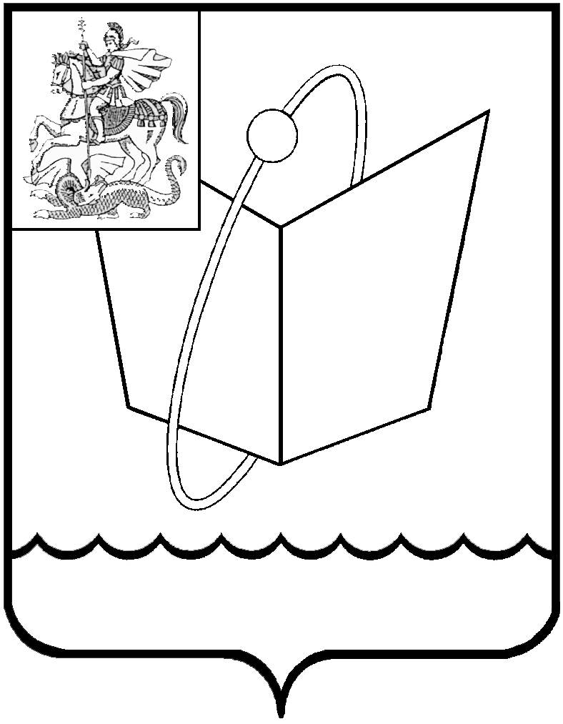
Российская Федерация

Московская область

Совет депутатов

городского округа Фрязино

РЕШЕНИЕ

от 27.11.2025 № 48/6

О внесении изменений в Положение о налоге на имущество физических лиц на территории городского округа Фрязино Московской области, принятое решением Совета депутатов города Фрязино от 30.10.2014 № 306

В соответствии со статьей 12, 132 Конституции Российской Федерации, главой 32 Налогового кодекса Российской Федерации, пунктом 2 части 1 статьи 16 Федерального закона от 06.10.2003 № 131-ФЗ «Об общих принципах организации местного самоуправления в Российской Федерации», пунктом 3 части 1 статьи 16 Федерального закона от 20.03.2025 № 33-ФЗ «Об общих принципах организации местного самоуправления в единой системе публичной власти», решением Совета депутатов городского округа Фрязино от 15.02.2021 № 45/12 «О принятии Положения о бюджетном процессе в городском округе Фрязино Московской области», руководствуясь Уставом городского округа Фрязино Московской области,
Совет депутатов городского округа Фрязино решил:

1. Внести в Положение о налоге на имущество физических лиц на территории городского округа Фрязино Московской области, принятое решением Совета депутатов города Фрязино от 30.10.2014 № 306 (далее – Положение), следующие изменения:
1.1. В разделе V. «Налоговые ставки» Положения пункт 2 изложить в следующей редакции:
«2. Объектов налогообложения, включенных в перечень, определяемый в соответствии с пунктом 7 статьи 378.2 Налогового кодекса Российской Федерации, за исключением административно-деловых центров, в отношении объектов налогообложения, предусмотренных абзацем вторым пункта 10 статьи 378.2 Налогового кодекса Российской Федерации – 2 процента.
Административно-деловые центры в 2026 году – 1 процент, в 2027 году – 1,5 процента, в 2028 году и последующих налоговых периодах – 2 процента.».
2. Настоящее решение вступает в силу с 01 января 2026 года.
3. Направить настоящее решение Главе городского округа Фрязино для подписания.
4. Опубликовать настоящее решение на официальном сайте органов местного самоуправления муниципального образования городской округ Фрязино Московской области в информационно-телекоммуникационной сети Интернет.
5. Контроль за исполнением настоящего решения возложить на председателя комиссии по бюджету, налогам и финансам Совета депутатов Коновалову И.Н.

Председатель Совета депутатов  городского округа Фрязино  __________________П.А. Коновалова | Глава городского округа Фрязино  ___________________Д.Р. Воробьев

